单位缴存登记信息变更

- 鼠标经过一级栏目“信息变更”后，点击二级栏目“单位缴存登记信息变更”；
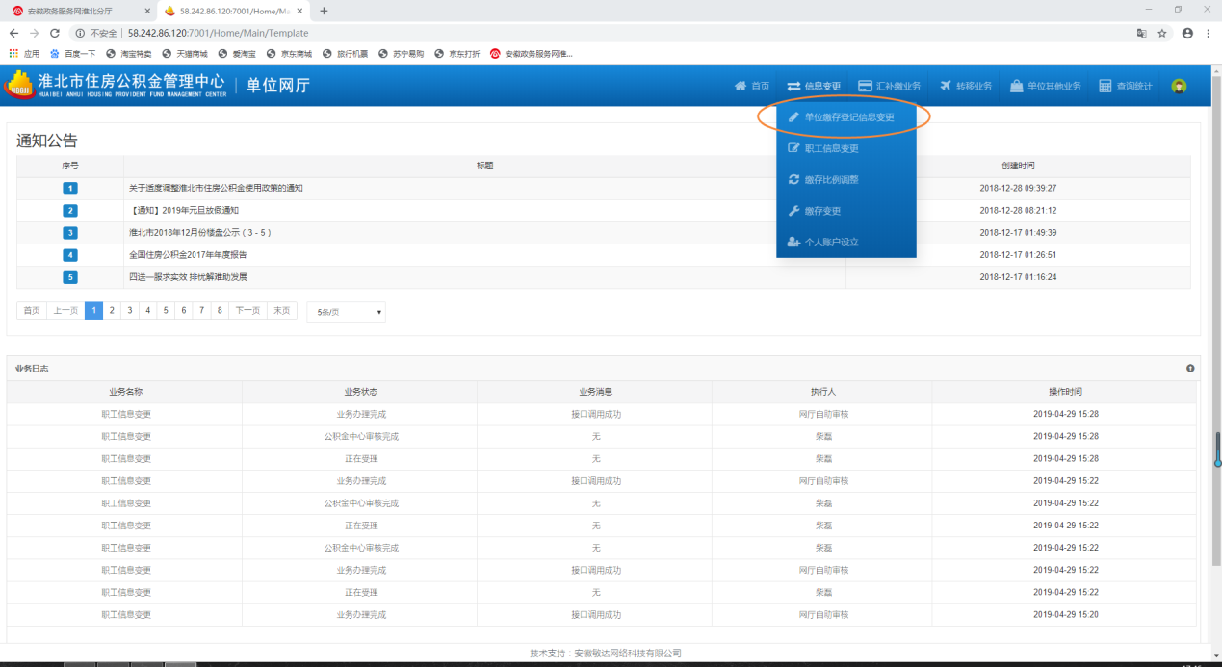
- 进入变更页面，首先用户修改所要变更的信息，其次点击“临时保存”按钮，接着点击“影像管理”按钮；
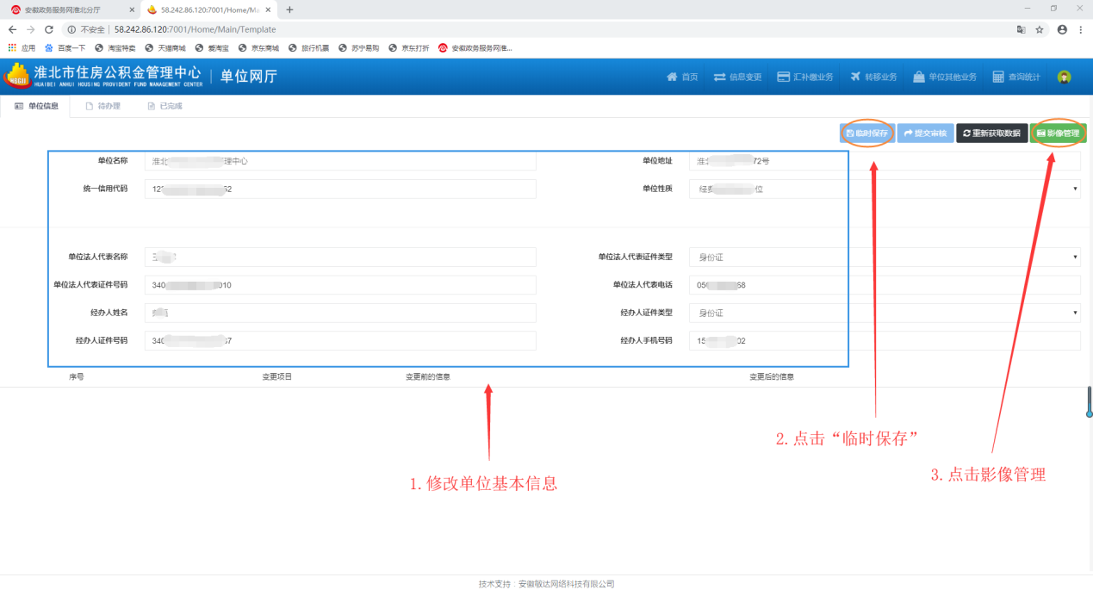
- 在弹出页面中，完成影像上传步骤。所需材料：统一社会信用代码证原件、法人身份证原件或正反两面复印件加盖单位公章、经办人身份证原件。
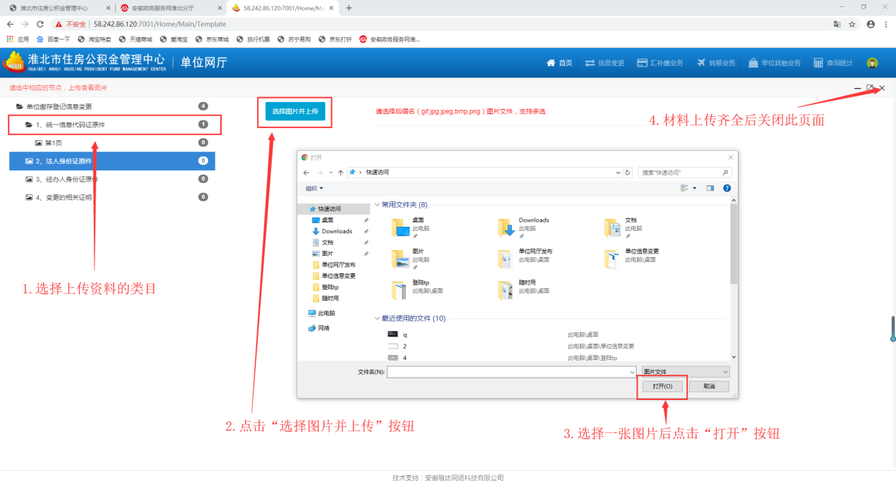

- 点击“提交审核”按钮，等待中心审核。
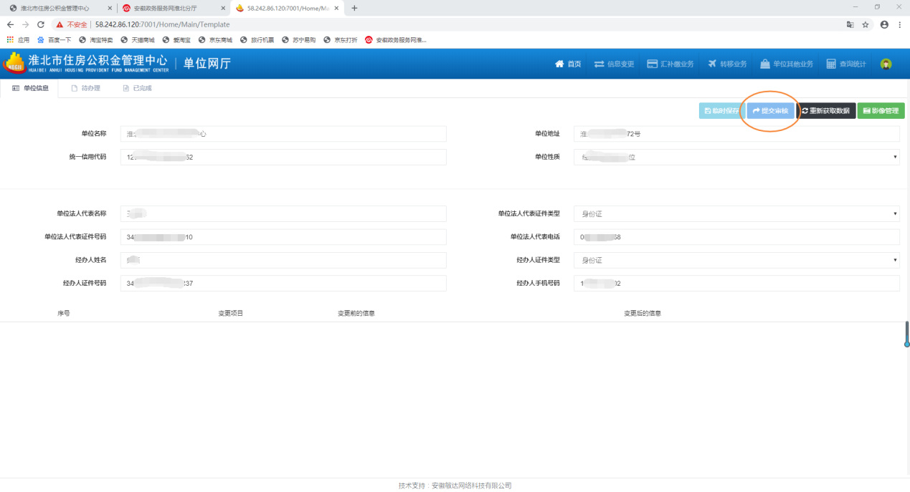

职工信息变更

- 鼠标经过一级栏目“信息变更”后，点击二级栏目“职工信息变更”；
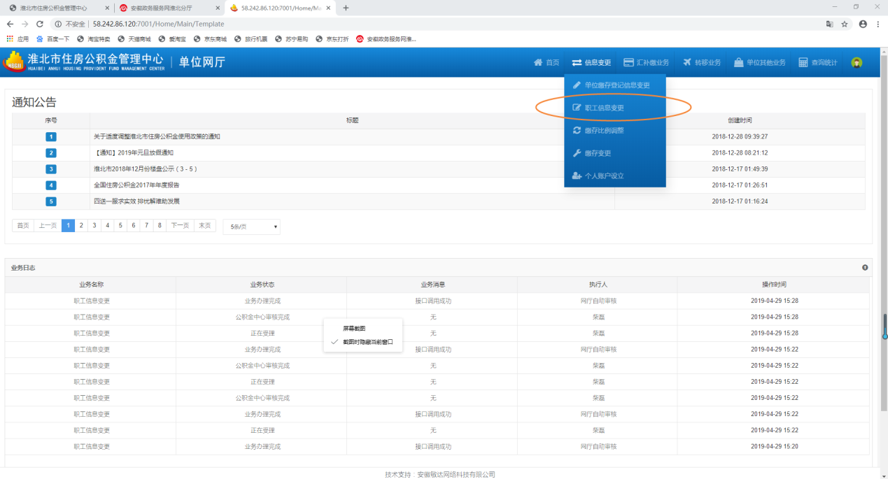
- 进入变更页面，按步骤修改职工个人手机号码。
